1 Механика 3 Динамика вращательного движения
Момент силы относительно произвольной точки О называют вектор $\vec{M}$, определяемый формулой $\vec{M}=[\vec{r},\vec{F}]$, где $\vec{r}$ – вектор, проведённый из точки О в точку приложения силы.
Плечо силы – длина перпендикуляра, опущенного из начала вектора $\vec{r}$ на линию действия силы.
Момент импульса материальной точки относительно произвольной точки О называют вектор $\vec{L}$, определяемый формулой $\vec{L}=[\vec{r},\vec{p}]$, где $\vec{r}$ – радиус-вектор материальной точки.
Момент импульса материального тела $\vec{L}=\int_{V}{ρ\left[\vec{r},\vec{υ}\right]\text{dV}}$.
Главный момент системы внешних сил, действующих на материальное тело ${\vec{M}}^{\left(e\right)}=\int_{V}{\left[\vec{r},{\vec{f}}^{\left(e\right)}\right]\text{dV}}$.
Теорема об изменении момента импульса твёрдого тела относительно неподвижной оси
$\vec{M}=\frac{d\vec{L}}{\text{dt}}$,
где $\vec{M}$ – момент силы, $\vec{L}$ – момент импульса.
Связь момента импульса и угловой скорости абсолютно твёрдого тела $L_{z}=I_{z}ω_{z}\text{.}$.
Моменты инерции однородных сплошных тел:
момент инерции однородного сплошного тонкостенного цилиндра (цилиндрической поверхности) массой m и радиусом R относительно его оси симметрии $I={\text{mR}}^{2}$;
момент инерции сплошного однородного сплошного цилиндра массой m и радиусом R относительно его оси симметрии $I=\frac{1}{2}{\text{mR}}^{2}$;
момент инерции тонкого однородного сплошного стержня массой m и длиной ℓ относительно оси проходящей через его конец перпендикулярно оси стержня $I=\frac{{mℓ}^{2}}{3}$;
момент инерции тонкого однородного сплошного стержня массой m и длиной ℓ относительно оси проходящей через его центр масс перпендикулярно оси стержня $I=\frac{{mℓ}^{2}}{\text{12}}$;
момента инерции однородного сплошного шара массой m и радиусом R относительно оси, проходящей через его центр $I=\frac{2}{5}{\text{mR}}^{2}$.
Теорема Штейнера: момент инерции тела относительно произвольной оси равен сумме момента инерции относительно оси, параллельной данной и проходящей через центр масс тела и произведения массы тела m на квадрат расстояния между осями $I=I_{c}+{\text{md}}^{2}$.
Работа внешних сил при вращении твёрдого тела: $A_{\text{12}}=\int_{ϕ_{1}}^{ϕ_{2}}{M_{z}dϕ}$, если $M_{z}=\text{const}$, то: $A_{\text{12}}=M_{z}(ϕ_{2}−ϕ_{1})$. Здесь M_{z} – проекция момента внешних сил на ось 0Z, совпадающую с осью вращения (φ₂ – φ₁) – угол поворота.
Основное уравнение динамики вращательного движения: $I_{z}\frac{d^{2}ϕ}{{\text{dt}}^{2}}=M_{z}$ или $I_{z}\frac{{dω}_{z}}{\text{dt}}=M_{z}$, или $I_{z}ε_{z}=M_{z}$.
Ф1.3.1-1
Диск начинает вращаться под действием момента сил, график временной зависимости которого представлен на рисунке.  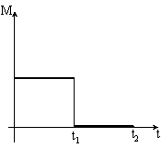  Укажите график, правильно отражающий зависимость угловой скорости диска от времени. | 1*: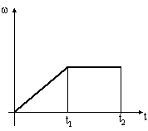 2: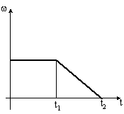  3: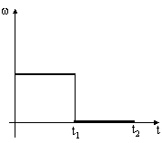 4: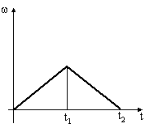
Основное уравнение динамики вращательного движения определяет, что произведение момента инерции тела относительно оси вращения на проекцию углового ускорения на ось координат, совпадающую с осью вращения равно сумме проекций моментов внешних сил, действующих на тело: $I_{z}ε_{z}=\sum_{i=1}^{n}{M_{\text{iz}}}=M_{z}$, где М_{z} – проекция момента внешних сил. С учётом определения углового ускорения основное уравнение динамики вращательного движения: на графике $I_{z}\frac{{dω}_{z}}{\text{dt}}=M_{z}⇒\frac{{dω}_{z}}{\text{dt}}=\frac{M_{z}}{I_{z}}⇒{dω}_{z}=\frac{M_{z}}{I_{z}}\text{dt}$ Для модулей ω и М $dω=\frac{M}{I_{z}}\text{dt}$. В результате интегрирования от 0 до t₁ и от t₁ до t₂ получаем: $ω_{1}=ω_{0}+\int_{0}^{t_{1}}{\frac{M}{I_{z}}}\text{dt}, ω_{2}=ω_{1}+\int_{t_{1}}^{t_{2}}{\frac{M}{I_{z}}\text{dt}}$. Исходя из условия и графика зависимости M(t) имеем: при 0 < t < t₁: M=const, ω₀=0 $⇒ω=\text{Mt}, ω_{1}={\text{Mt}}_{1}$ – зависимость прямо пропорциональная; при t₁ < t < t₂: M=0, ω₁=ω₂ $⇒ω=\text{const}$. Этому результату соответствует график 1 зависимости ω(t) Ответ: 1
Ф1.3.1-2
Диск вращается равномерно с некоторой угловой скоростью ω. Начиная с момента времени t=0, на него действует момент сил, график временной зависимости которого представлен на рисунке.  Укажите график, правильно отражающий зависимость угловой скорости диска от времени. | 1*: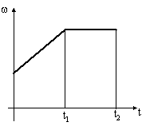 2:  3: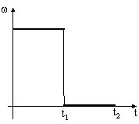 4: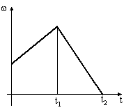
Основное уравнение динамики вращательного движения определяет, что произведение момента инерции тела относительно оси вращения на проекцию углового ускорения на ось координат, совпадающую с осью вращения равно сумме проекций моментов внешних сил, действующих на тело: $I_{z}ε_{z}=\sum_{i=1}^{n}{M_{\text{iz}}}=M_{z}$, где М_{z} – проекция момента внешних сил. С учётом определения углового ускорения основное уравнение динамики вращательного движения: на графике $I_{z}\frac{{dω}_{z}}{\text{dt}}=M_{z}⇒\frac{{dω}_{z}}{\text{dt}}=\frac{M_{z}}{I_{z}}⇒{dω}_{z}=\frac{M_{z}}{I_{z}}\text{dt}$ Для модулей ω и М $dω=\frac{M}{I_{z}}\text{dt}$. В результате интегрирования от 0 до t₁ и от t₁ до t₂ получаем: $ω_{1}=ω_{0}+\int_{0}^{t_{1}}{\frac{M}{I_{z}}}\text{dt}, ω_{2}=ω_{1}+\int_{t_{1}}^{t_{2}}{\frac{M}{I_{z}}\text{dt}}$. Исходя из условия и графика зависимости M(t) имеем: при 0 < t < t₁: M=const $⇒ω=ω_{0}+\text{Mt}, ω_{1}={\text{Mt}}_{1}$ – зависимость линейная; при t₁ < t < t₂: M=0, ω₁=ω₂ $⇒ω=\text{const}$. Этому результату соответствует график 1 зависимости ω(t). Ответ: 1
Ф1.3.2-1
Момент импульса тела относительно неподвижной оси изменяется по закону L=ct³. Укажите график, правильно отражающий зависимость от времени величины момента сил, действующих на тело. | 1*: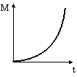 2: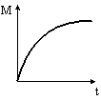  3: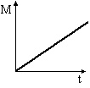 4: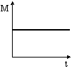
Теоремой об изменении момента импульса тела определено $\vec{М}=\frac{d\vec{L}}{\text{dt}}$. Относительно неподвижной оси данная теорема примет вид $М=\frac{\text{dL}}{\text{dt}}$. Подставляя в данную формулу известную по условию зависимость L=ct³ (с – постоянная величина), получим $М=3{\text{сt}}^{2}$. Этой зависимости соответствует график 1 (парабола). На графике 3 также изображены гипербола, но она соответствует зависимости $М\text{\sim }t^{\frac{1}{2}}$. Ответ: 1
Ф1.3.2-2
Момент импульса тела относительно неподвижной оси изменяется по закону L=ct. Укажите график, правильно отражающий зависимость от времени величины момента сил, действующих на тело. | 1*: 2:  3: 4:
Теоремой об изменении момента импульса тела определено $\vec{М}=\frac{d\vec{L}}{\text{dt}}$. Относительно неподвижной оси данная теорема примет вид $М=\frac{\text{dL}}{\text{dt}}$. Подставляя в данную формулу известную по условию зависимость L=ct (с – постоянная величина), получим $L=с=\text{const}$. Этой зависимости соответствует график 1. Ответ: 1
Ф1.3.2-3
Момент импульса тела относительно неподвижной оси изменяется по закону $L={\text{ct}}^{\frac{3}{2}}$. Укажите график, правильно отражающий зависимость от времени величины момента сил, действующих на тело. | 1*: 2:  3: 4:
Теоремой об изменении момента импульса тела определено $\vec{М}=\frac{d\vec{L}}{\text{dt}}$. Относительно неподвижной оси данная теорема примет вид $М=\frac{\text{dL}}{\text{dt}}$. Подставляя в данную формулу известную по условию зависимость $L={\text{ct}}^{\frac{3}{2}}$ (с – постоянная величина), получим $М=\frac{3}{2}{\text{сt}}^{\frac{1}{2}}$. Этой зависимости соответствует график 1. Ответ: 1
Ф1.3.2-4
Момент импульса тела относительно неподвижной оси изменяется по закону L=ct². Укажите график, правильно отражающий зависимость от времени величины момента сил, действующих на тело. | 1.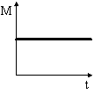 2*.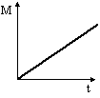  3.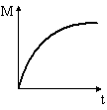 4.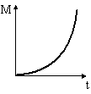
Теоремой об изменении момента импульса тела определено $\vec{М}=\frac{d\vec{L}}{\text{dt}}$. Относительно неподвижной оси данная теорема примет вид $М=\frac{\text{dL}}{\text{dt}}$. Подставляя в данную формулу известную по условию зависимость $L={\text{ct}}^{2}$ (с – постоянная величина), получим $М=\text{сt}$. Этой зависимости соответствует график 2 (прямо пропорциональная зависимость). Ответ: 2
Ф1.3.2-5
Момент импульса тела относительно неподвижной оси изменяется по закону $L=A\sqrt{t}$. Зависимость момента сил от времени имеет вид … | 1. $M=\frac{2A}{\sqrt{t}}$  2. $M=\frac{A}{2\sqrt{t}}$*  3. $M=\frac{2}{3}A\sqrt{t^{3}}$  4. $M=\frac{A}{\sqrt{t}}$
Ф1.3.2-6
Момент импульса вращающегося тела изменяется по закону $L={αt}^{2}$, где α – некоторая положительная константа. Момент инерции тела остаётся постоянным в течение всего времени вращения. При этом угловое ускорение тела зависит от времени согласно графику … | 1.*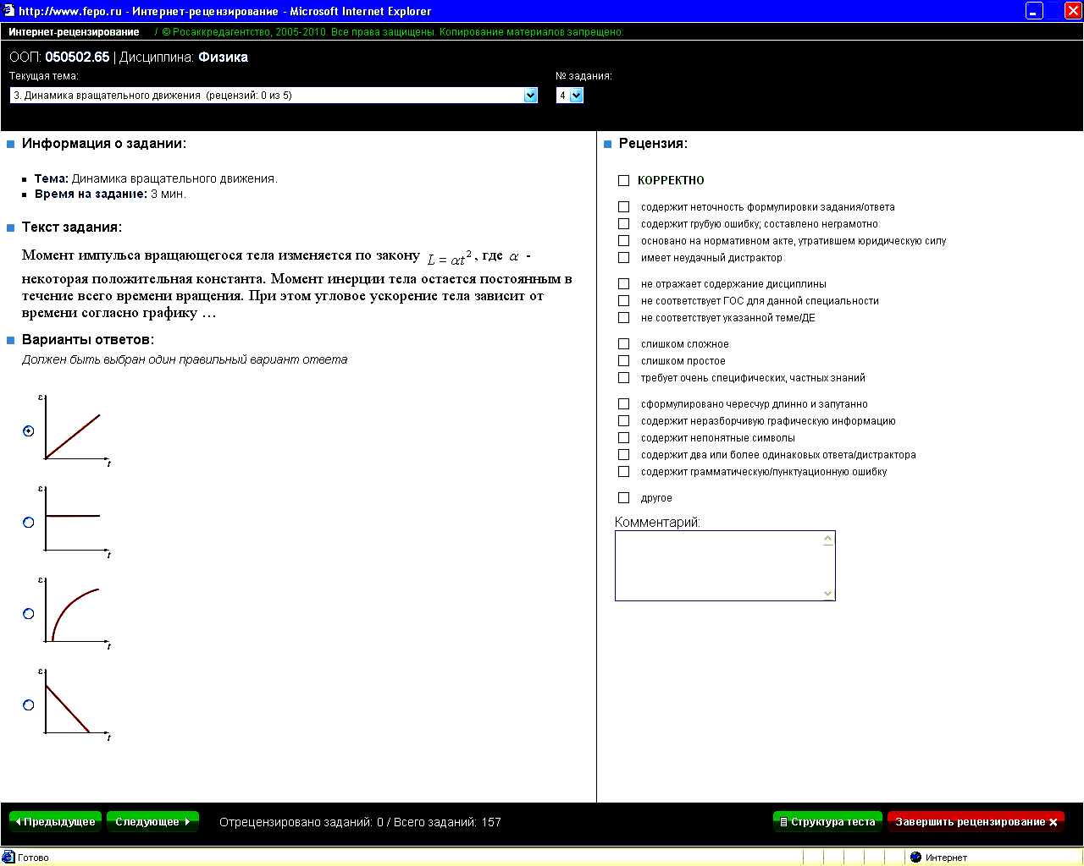 2.  3. 4.
Ф1.3.3-1
Две материальные точки одинаковой массы движутся с одинаковой угловой скоростью по окружностям радиусами R₁=2R₂. При этом отношение моментов импульса точек L₁/L₂ равно … | 1. 1/4  2. 1/2  3. 2  4. 4*  5. 1
По определению момент импульса: $\vec{L}=\left[\vec{r}×m\vec{υ}\right]$. Модуль момента импульса в рассматриваемом случае $L=\text{mr}υ\text{sin}\left({\vec{r}}^{Λ}\vec{υ}\right)=\text{mr}υ\text{sin}{\text{90}}^{O}=\text{mr}υ={\text{mr}}^{2}ω$. По условию для двух материальных точек r₁=R₁, r₂=R₂, ω₁=ω₂. Следовательно: $\frac{L_{1}}{L_{2}}=\frac{R_{1}^{2}}{R_{2}^{2}}=\frac{{\left(2R_{2}\right)}^{2}}{R_{2}^{2}}=4$. Ответ: 4
Ф1.3.4-1
К точке, лежащей на внешней поверхности диска, приложены 4 силы. Если ось вращения проходит через центр О диска перпендикулярно плоскости рисунка, то плечо силы F₂ равно…  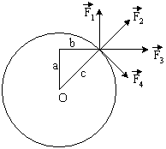 | 1: 0*  2: a  3: b  4: c
Плечо силы – длина перпендикуляра, опущенного из точки О на линию действия силы. Как видно из рисунка, плечо силы ${\vec{F}}_{2}$ равно нулю. Ответ: 1
Ф1.3.4-2
К точке, лежащей на внешней поверхности диска, приложены 4 силы. Если ось вращения проходит через центр О диска перпендикулярно плоскости рисунка, то плечо силы F₃ равно… | 1: a*  2: b  3: c  4: 0
Плечо силы – длина перпендикуляра, опущенного из точки О на линию действия силы. Как видно из рисунка, плечо силы ${\vec{F}}_{3}$ равно «а». Ответ: 1
Ф1.3.4-3
К точке, лежащей на внешней поверхности диска, приложены 4 силы. Если ось вращения проходит через центр О диска перпендикулярно плоскости рисунка, то плечо силы F₄ равно… | 1: c*  2: a  3: b  4: 0
Плечо силы – длина перпендикуляра, опущенного из точки О на линию действия силы. Как видно из рисунка, плечо силы ${\vec{F}}_{4}$ равно «с». Ответ: 1
Ф1.3.4-4
К точке, лежащей на внешней поверхности диска, приложены 4 силы. Если ось вращения проходит через центр О диска перпендикулярно плоскости рисунка, то плечо силы F₁ равно…  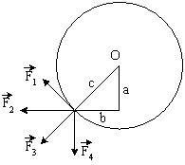 | 1: c*  2: a  3: b  4: 0
Плечо силы – длина перпендикуляра, опущенного из точки О на линию действия силы. Как видно из рисунка, плечо силы ${\vec{F}}_{1}$ равно «с». Ответ: 1
Ф1.3.4-5
К точке, лежащей на внешней поверхности диска, приложены 4 силы. Если ось вращения проходит через центр О диска перпендикулярно плоскости рисунка, то плечо силы F₂ равно… | 1: a*  2: c  3: b  4: 0
Плечо силы – длина перпендикуляра, опущенного из точки О на линию действия силы. Как видно из рисунка, плечо силы ${\vec{F}}_{2}$ равно «а». Ответ: 1
Ф1.3.4-6
К точке, лежащей на внешней поверхности диска, приложены 4 силы. Если ось вращения проходит через центр О диска перпендикулярно плоскости рисунка, то плечо силы F₁ равно… | 1: b*  2: a  3: c  4: 0
Плечо силы – длина перпендикуляра, опущенного из точки О на линию действия силы. Как видно из рисунка, плечо силы ${\vec{F}}_{1}$ равно «b». Ответ: 1
Ф1.3.5-1
Четыре маленьких шарика одинаковой массы, жёстко закреплённые невесомыми стержнями, образуют квадрат. Отношение моментов инерции системы I₁/I₂, если ось вращения совпадает со стороной квадрата I₁ или с его диагональю I₂ равно … | 1. 1  2. 4  3. 2*  4. 1/4  5. 1/2
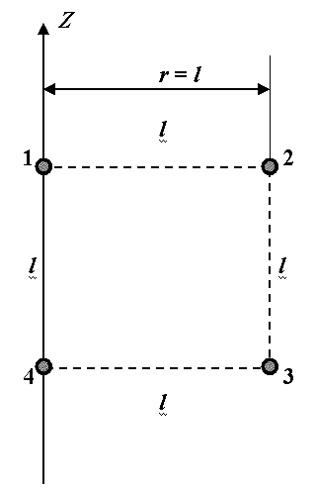
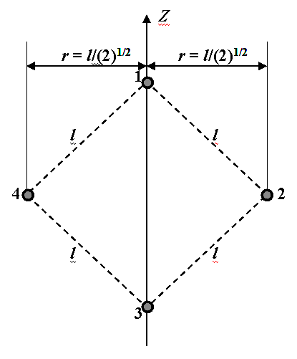
$\begin{aligned}I_{I}=I_{1}+I_{2}+I_{3}+I_{4}= \\ 0+{\text{mr}}^{2}+{\text{mr}}^{2}+0= \\ 0+{\text{ml}}^{2}+{\text{ml}}^{2}+0= \\ 2{\text{ml}}^{2}\end{aligned}$ $\begin{aligned}I_{\text{II}}=I_{1}+I_{2}+I_{3}+I_{4}= \\ 0+{\text{mr}}^{2}+0+{\text{mr}}^{2}= \\ 0+\frac{{\text{ml}}^{2}}{2}+0+\frac{{\text{ml}}^{2}}{2}= \\ {\text{ml}}^{2}\end{aligned}$
$$\frac{I_{I}}{I_{\text{II}}}=2$$

Ответ: 3
Ф1.3.5-2
Четыре шарика расположены вдоль прямой a. Расстояние между соседними шариками одинаковы. Массы шариков слева направо: 1 г, 2 г, 3 г, 4 г.  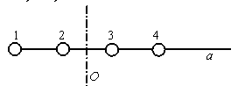  Если поменять местами шарики 1 и 4, то момент инерции этой системы относительно оси О, перпендикулярной прямой а и проходящей через середину системы … | 1.не изменится*  2. уменьшится  3.увеличится
Ф1.3.5-3
Четыре шарика расположены вдоль прямой a. Расстояния между соседними шариками одинаковы. Массы шариков слева направо: 1 г, 2 г, 3 г, 4 г.  Если поменять местами шарики 3 и 4, то момент инерции этой системы относительно оси О, перпендикулярной прямой а и проходящей через середину системы … | 1. уменьшится*  2. увеличится  3. не изменится
Ф1.3.5-4
Из жести вырезали три одинаковые детали в виде эллипса. Две детали разрезали на четыре одинаковые части. Затем все части отодвинули друг от друга на одинаковое расстояние и расставили симметрично относительно оси ОО'.  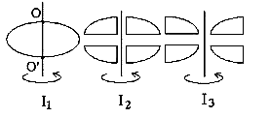  Для моментов инерции относительно оси ОО' справедливо соотношение … | 1. I₁<I₂<I₃*  2. I₁=I₂=I₃  3. I₁<I₂=I₃  4. I₁>I₂>I₃
Ф1.3.6-1
Диск и цилиндр имеют одинаковые массы и радиусы (рис.). Для их моментов инерции справедливо соотношение…  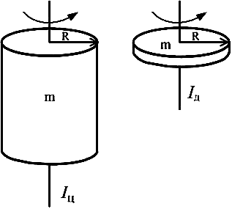 | 1. I_{ц}=I_{д}*  2. I_{ц}<I_{д}  3. I_{ц}>I_{д}
Момент инерции диска и момент инерции цилиндра определяются формулой $I=\frac{{\text{mR}}^{2}}{2}$. Поскольку по условию диск и цилиндр имеют одинаковые массы и радиусы, то их моменты инерции одинаковы. Ответ: 1
Ф1.3.6-2
Тонкостенна трубка и кольцо имеют одинаковые массы и радиусы (рис. ). Для их моментов инерции справедливо соотношение …  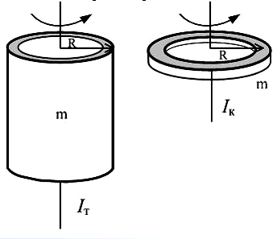 | 1. I_{т}=I_{к}*  2. I_{т}>I_{к}  3. I_{т}<I_{к}
Ф1.3.7-1
На рисунке к диску, который может свободно вращаться вокруг оси, проходящей через точку О, прикладывают одинаковые по величине силы. Момент сил будет максимальным в положении …  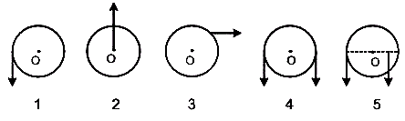 | 1. 2  2. 3  3. 5  4. 4  5. 1*
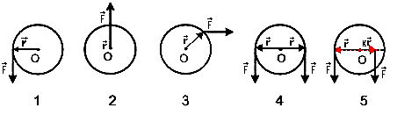
1. $\vec{M}=[\vec{r}×\vec{F}]$, $M=\text{rF}⋅\text{sin}({\vec{r}}^{Λ}\vec{F})$, ${\vec{r}}^{Λ}\vec{F}={\text{90}}^{O}$, $\text{sin}({\vec{r}}^{Λ}\vec{F})=1$, $M=\text{rF}$.
2. $\vec{M}=[\vec{r}×\vec{F}]$, $M=\text{rF}⋅\text{sin}({\vec{r}}^{Λ}\vec{F})$, $r=0$, $M=0$.
3. $\vec{M}=[\vec{r}×\vec{F}]$, $M=\text{rF}⋅\text{sin}({\vec{r}}^{Λ}\vec{F})$, $0^{О}<{\vec{r}}^{Λ}\vec{F}<{\text{90}}^{О}$, $\text{0<}\text{sin}({\vec{r}}^{Λ}\vec{F})<1$, $\text{0<}M<\text{rF}$.
4. $\vec{M}={\vec{M}}_{1}+{\vec{M}}_{2}, M=M_{1}−M_{2}=\text{rF}−\text{rF}=0$.
5. $\vec{M}={\vec{M}}_{1}+{\vec{M}}_{2}, M=M_{1}−M_{2}=\text{rF}−\text{кrF}=(1−к)\text{rF}$, где к<1, $M<\text{rF}$.
Таким образом, момент сил будет максимальным в положении 1 $M=\text{rF}$. Ответ: 1
Ф1.3.8-1 Такая же задача 1.4.4-2
Два маленьких массивных шарика закреплены на концах невесомого стержня длины d. Стержень может вращаться в горизонтальной плоскости вокруг вертикальной оси, проходящей через середину стержня. Стержень раскрутили до угловой скорости ω₁. Под действием трения стержень остановился, при этом выделилось тепло Q₁.  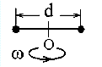  Если стержень раскручен до угловой скорости ω₂=3ω₁, то при остановке стержня выделилось тепло … | 1. Q₂=3Q₁  2. Q₂=Q₁/3  3. Q₂=9Q₁*  4. Q₂=Q₁/9
Ф1.3.9-1
К стержню приложены 3 одинаковые по модулю силы, как показано на рисунке. Ось вращения перпендикулярна плоскости рисунка и проходит через точку О.  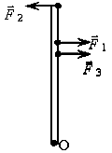  Вектор углового ускорения направлен … | 1. вдоль оси вращения О «от нас»*  2. вдоль оси вращения О «к нам»  3. вправо  4. влево

